KẾ HOẠCH BÀI DẠY
MÔN TOÁN
Bài 16: ÔN TẬP VỀ PHÉP CHIA, BẢNG CHIA 2, BẢNG CHIA 5
Tiết 26; Thời gian thực hiện: Ngày 13 tháng 10 năm 2025

I. YÊU CẦU CẦN ĐẠT
- Ôn tập về phép chia, bảng chia 2, bảng chia 5.
- Làm quen với giải bài toán về phép chia.
- Vận dụng được các phép tính đã học vào giải quyết một số tình huống gắn với thực tế.
- Thực hiện tốt nhiệm vụ trong hoạt động nhóm.
II. ĐỒ DÙNG DẠY HỌC
1. Giáo viện
- Kế hoạch bài dạy, bài giảng Power point.
- SGK và các thiết bị, học liệu phục vụ cho tiết dạy.
2. Học sinh: SGK, vở, bút, bảng con.
III. CÁC HOẠT ĐỘNG DẠY HỌC CHỦ YẾU
TG | HOẠT ĐỘNG CỦA GV |  | HOẠT ĐỘNG CỦA HS
3P | - Hoạt động mở đầu
 | - GV tổ chức trò chơi “Truyền điện” để khởi động bài học, HS sẽ nêu một phép tính bất kì trong bảng nhân 2, bảng nhân 5 đã học, yêu cầu 1 bạn khác nêu kết quả.  - GV nhận xét, tuyên dương.  - GV dẫn dắt vào bài mới. |  | - HS tham gia trò chơi  - HS lắng nghe.
28P | 2. Hoạt động luyện tập, thực hành
 | Bài 1. Nêu phép chia thích hợp ứng với mỗi tranh vẽ  - GV cho HS quan sát tranh vẽ, sau đó nêu phép tính ứng với mỗi tranh a/b:  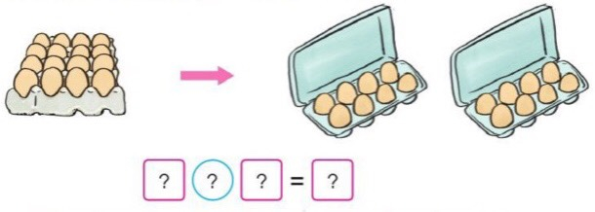  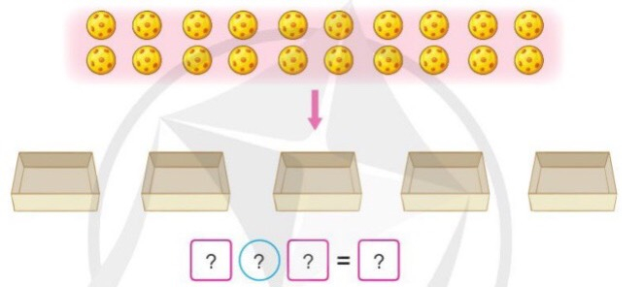  - GV mời HS khác nhận xét.  - GV nhận xét, tuyên dương.  Bài 2: Quan sát tranh, nêu các phép tính thích hợp:  - GV yêu cầu 1 HS nêu đề bài.  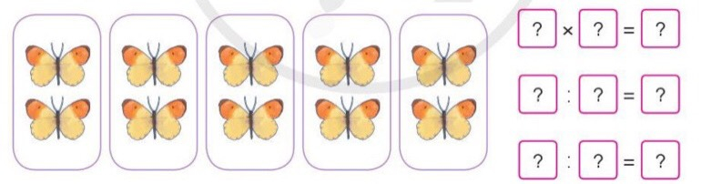  - GV yêu cầu HS quan sát tranh, nêu phép nhân thích hợp.  - Từ phép nhân đã nêu, hãy nêu hai phép chia tương ứng.  - GV gọi một số HS nhận xét.  - GV nhận xét, tuyên dương.  Bài 3. Tính nhẩm  18 : 2 14 : 2 30 : 5 50 : 5  10 : 2 20 : 2 10 : 5 35 : 5  4 : 2 2 : 2 25 : 5 45 : 5  - GV yêu cầu 1 HS đọc đề bài.  - GV yêu cầu HS tính nhẩm, viết kết quả vào vở, đổi chéo vở với bạn ngồi cạnh để kiểm tra kết quả.  - Gọi 1 số HS chữa bài.  - GV nhận xét, tuyên dương. |  | - HS quan sát tranh vẽ và nêu phép tính:  + Có 16 quả trứng, chia đều vào 2 hộp. Vậy mỗi hộp có:  16 : 2 = 8 quả trứng.  + Có 20 quả bóng, chia đều vào 5 hộp. Vậy mỗi hộp có:  20 : 5 = 4 quả bóng.  + HS khác nhận xét.  + HS theo dõi.  - 1 HS nêu đề bài.  - HS quan sát tranh, trả lời:  2 x 5 = 10  - 2-3 HS nêu:  10 : 2 = 5  10 : 5 = 2  - HS khác nhận xét.  - HS lắng nghe.  - HS đọc đề bài.  - HS thực hiện.  - HS nhận xét, bổ sung.
4P | 3. Hoạt động vận dụng, trải nghiệm
 | Bài 4: Bài toán  - GV cho HS quan sát bài toán mẫu.  - Gọi 1 HS đọc bài toán mẫu.  - GV cùng HS trao đổi về dạng bài toán, cách giải bài toán liên quan đến ý nghĩa của phép chia.  => Rút ra nhận xét về cách giải bài toán (thực hiện phép chia), đồng thời hướng dẫn HS cách trình bày bài giải của dạng toán trên.  - GV gọi 1 HS đọc bài toán phần sau.  Bài toán: Đoàn tham quan có 15 người được chia thành các nhóm, mỗi nhóm 5 người. Hỏi đoàn tham quan đó đã được chia thành mấy nhóm?  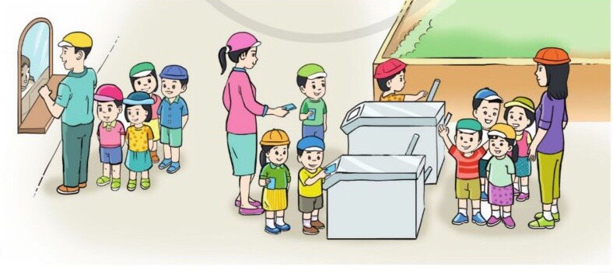  - Bài toán cho biết gì?  - Bài toán hỏi gì?  - GV tổ chức cho HS hoạt động nhóm đôi, hãy trình bày cách giải bài toán trên.  - GV mời một số nhóm trình bày và chốt cách làm.  - Yêu cầu HS thực hiện bài toán trên vào vở.  - GV hướng dẫn HS còn lúng túng.  - GV nhận xét, tuyên dương.  Bài giải  Đoàn tham quan đó được chia thành số nhóm là:  15 : 5 = 3 (nhóm)  Đáp số: 3 nhóm. |  | - HS quan sát bài toán mẫu.  - 1 HS đọc bài toán mẫu.  - Đối với dạng bài toán liên quan đến ý nghĩa của phép chia => Thực hiện phép tính chia (:).  - 1 HS đọc bài toán.  - 1 HS nêu.  - HS thảo luận nhóm đôi để đưa ra cách giải.  - HS thực hiện.  - HS lắng nghe.
3’ | 4. Hoạt động củng cố và nối tiếp  - GV: Qua bài học hôm nay, các em biết thêm được điều gì?  GV hệ thống bài. Liên hệ giáo dục hs.  - Nhận xét tiết học.  - Dặn HS về nhà ôn bài, chuẩn bị bài sau. | - HS trả lời  - HS lắng nghe, ghi nhớ.  - HS lắng nghe, rút kinh nghiệm, và có kế hoạch thực hiện.
IV. ĐIỀU CHỈNH SAU BÀI DẠY
.................................................................................................................................
.................................................................................................................................
.................................................................................................................................

